DOMAINE
Agir, s’exprimer, comprendre à travers l’activité physique
Situation de pratique scolaire en gymnatique
(d’après Sandrine Prével, CPD maternelle DSDEN Manche)
Niveau : 2-4 ans
Compétence : Adapter ses équilibres et ses déplacements à des environnements et des contraintes variées
Objectif : Réaliser un spectacle de gymnastique devant des spectateurs (enfants de la classe, autres classes, parents,… .
Les élèves devront comprendre que :
- plus ils se renversent,
- plus ils marchent sur les mains,
- plus ils combinent les actions (voler en tournant,..),
- plus ils épateront les spectateurs,
- mais dans tous les cas, ils devront maîtriser la réception.
Modalités: module de 15 à 16 séances, répartis sur 8 semaines (2 séances de 30 min par semaine) ou sur 4 semaines (4 séances de 30 min par semaine)
Matériel :
tapis, bancs, lattes, plots, plans inclinés, tapis, cerceaux

Forme :
ateliers (sécurité : point de départ, d’arrivée)
même aménagement durant tout le module
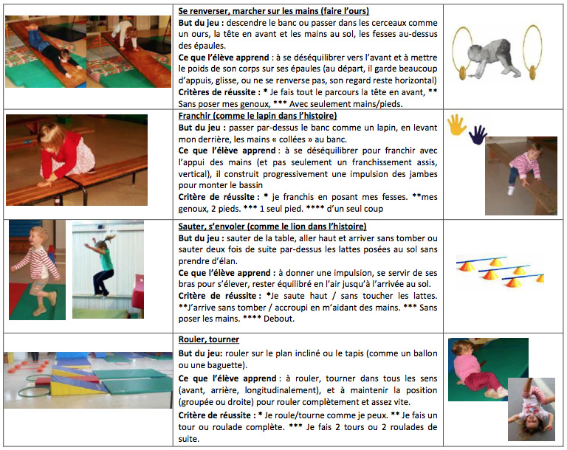
assez difficile, ** difficile, *** très difficile, ****extraordinairement difficile
Première étape : Découvrir des actions motrices pour m’épater et épater les autres
(plusieurs séances)

Présenter le projet : être des petits acrobates pour faire un spectacle de gynmastique et faire des exploits devant une/des classe/s de l’école ou les parents

Objectifs :
- comprendre le sens de l’activité (notion d’exploit, de difficulté, d’acrobate, spectacle,…),
- des règles de sécurité (faire attention aux autres, à soi)
- chercher toutes les actions possibles (exploration)
En classe :
- présenter les ateliers,
- identifier le matériel (photos / affiche)

Consignes :
Ce qui va être fait dans chaque atelier :
- rouler, tourner
- se renverser,
- « voler »
Comment ce doit être fait :
- marcher sur les mains
- les mains sur le banc doivent rester collées sur le banc, sans se mettre debout sur le banc
- sauter par-dessus, en contre-bas

Dans la salle d’activités :
- Pour une même action, ne pas hésiter à mettre des aménagements différents.
- Durant les séances : les élèves vont où ils veulent dans l ‘espace, peu importe s’ils n’effectuent pas toutes les actions. Les encourager à tenter ce qu’ils n’ont jamais fait.
- Verbaliser les actions des élèves en faisant référence aux critères de réussite.
- Encourager les enfants, valoriser leurs actions. Dès la première séance, les élèves montrent leurs trouvailles (passer de « faire des exploits pour soi » à « montrer ce que je réussis »). Cela leur permettra de distinguer les différentes phases :
- entraînement (essais, erreurs, recommencements)
- spectacle (réussites)
- Prendre des photos des actions motrices en leur donnant le nom de son auteur/e (« sauter comme Léa,…).
- Encourager de nouvelles tentatives.
- Verbalisation de ce qui est réalisé.

Activités en classe :
langage :
- nommer les actions (vocabulaire spécifique de la classe –« petit nom » en lien avec l’enfant qui l’a réalisé ou chois ensemble-), constituer le répertoire commun de la classe
- nommer le matériel
- dire ce que l’enfant retient de chaque atelier
- comprendre le sens de l’activité (monter ce qu’on sait faire en gymnastique aux GS,..).

Étape 2 : faire pour montrer, savoir si je réussis, si je ne réussis pas
(plusieurs séances)

Objectifs :
- prendre conscience des progrès, du sens de ceux-ci.

Même organisation pédagogique.

En classe :
- Construire le répertoire (référentiel) des actions motrices réussies (photos), elles peuvent être plurielles pour chaque atelier (toutjours en référence à la gymnastique)

Exemple
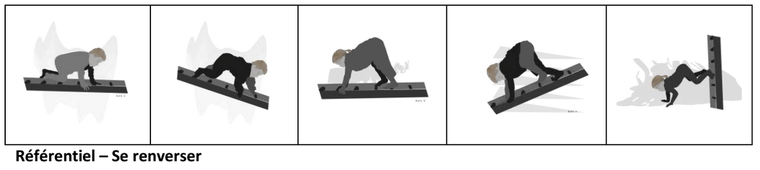
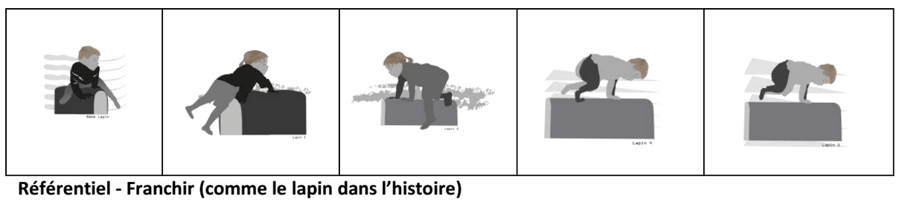

Dans la salle d’EPS
- Encourager individuellement les élèves à tenter de nouvelles actions motrices, essayer des actions pas encores tentées.
- Encourager les élèves à se surpasser.
- Photographier les nouvelles trouvailles pour enrichir le référentiel.
- Noter les réussites de chacun.
- Affiner les critères de réussites : sauter les deux-pieds en même temps à chaque passage.

Présenter les propositions devant les élèves :
Artiste :
- l’entrée dans le spectacle (comment ?), le déroulement, la fin (salut)
- construire un contrat collectif : ne pas se bousculer, faire sans rester à la queu leu leu
Spectateur
- encourager les exploits

Activités en classe :
- Réaliser une feuille de route par élève : chaque enfant colle une photo ou dessine ce qu’il sait faire, a une idée de ce qu’il ne réussit pas.
A la fin de cette étape, l’enseignant/e sait ce que tous ses élèves réussissent ou pas, les élèves ont une idée de ce qu’ils réussissent ou pas.

Étape 3 : s’entraîner pour faire des exploits plus difficiles ou mieux réussis
Objectif :
- Faire prendre conscience à l’enfant de ce qu’il sait faire, de ce qu’il ne réussit pas
- Amener les élèves vers ce qu’ils ne réussissent pas dans une ou plusieurs actions

Même organisation pédagogique
Phase de travail individualisé où l’enfant doit déterminer quelles sont les actions qu’il réussit, celles qu’il ne réussit pas, celles qu’il voudrait réussir et qu’il choisit de travailler.
Cibler quelques élèves à chaque séance pour les amener à « se surpasser », travailler sur des apprentissages ciblés.
En classe
- Avec quelques élèves : verbaliser les projets d’actions à partir des feuilles de route (nouvelles tentatives)
- L’élève repère des photos d’exploits pas encore réussis

Dans la salle d’EPS
- Rappeler le projet d’action, encourager
- Aider à observer l’élève qui réussit : comment il fait ? avec ses bras ? ses jambes ? sa tête ?...
- L’enfant fait et refait ses réussites (plaisir d’agir)
Étape 4 : fin du module
Objectif : présenter son spectacle de gymnastique à un public (enfant de la classe, autre classe, parents,…)

Pour l’élève
- construire son projet d’action : sélectionner ce qu’il va faire pendant le spectacle
- montrer ce qu’il réussit bien
- tenir compte des spectateurs
- en classe, après le spectacle, rappeler ce qu’il a fait, réussit
- compléter la feuille de route avec les réussites

Même organisation pédagogique.
Présenter le spectacle à un public (enfants de la classe, classes de l’école, parents,…)

